合同编号：2023-56

政府采购合同（货物类）

项目名称：国际合作与交流中心骏马工坊国际融合课程资
源建设及服务
供 应 商：广东七洲教育科技有限公司
财政批准文号： [2023]20434号
内部采购编号： 2023-24
采购项目编号：NMGZCS-C-H-230783
采购代理机构：内蒙古中荣工程招标咨询有限责任公司

政府采购合同

项目名称：国际合作与交流中心骏马工坊国际融合课程资源建设及服务
采购人（甲方）：内蒙古建筑职业技术学院
法人代表：牛建刚
供应商（乙方）：广东七洲教育科技有限公司
法人代表：白妮丝
合同签订地点：呼和浩特市

为保护供需双方合法权益，根据《中华人民共和国政府采购法》、《中华人民共和国民法典》等相关法律法规的规定并严格遵循 国际合作与交流中心骏马工坊国际融合课程资源建设及服务竞争性磋商 文件（项目编号：NMGZCS-C-H-230783）中相关规定，由甲方与乙方签订本合同，并共同遵守。
一、合同文件
本合同所附下列文件资料为本合同不可分割的部分：
（一）竞争性磋商文件
（二）响应文件
（三）最终报价表及承诺
（四）成交通知书
（五）双方以文字记述的补充条款或承诺
（六）商务投标过程中双方以文字记述的补充条款或承诺
二、合同范围和条件
本合同的范围和条件应与上述合同文件的规定相一致。
三、采购货物、服务有关信息
本合同所涉及的乙方应提供的货物和服务内容详见下表
序号 | 货物名称 | 制造商、品牌、型号、规格和主要技术参数 | 报价  （元）
1 | 建设四门国际化课程，并完成课程标准的对外推广 4门 | 广东七洲教育科技有限公司  1.笔译：四门课程的课程大纲、培养计划、PPT、视频资源讲稿、脚本和字幕翻译、每门课程笔译量 2万字左右 (具体根据课程实际情况而定) 。 | 8.06万
1 | 建设四门国际化课程，并完成课程标准的对外推广 4门 | 广东七洲教育科技有限公司  2.视频资源的录制和后期处理：  (1) 填写《视频课件录制计划表》，根据专业课教师提供的课程大纲，将授课内容按照章、节或者模块进行划分；  (2) 每门国际化课程录制时长为200分钟，分成10-20个视频文件，每个视频时长为5-10分钟；  (3) 课程录制前，充分与参与课程录制的专业课师资沟通，根据师资意愿和课程要求，采用坐姿或站姿；  (4) 录制形式以棚拍为主，使用绿慕抠图后期加背景技术，背景使用带有学校LOGO的统一背景画面 与PPT相结合，画面整体色泽明快，以亮色为主；  (5) 后期通过非编软件对视频进行精剪制作，视频画面包含课程片头、片尾、授课教师简介、课程 (章节)名称、PPT课件、授课教师本人初审、使用单位复审；  (6) 录制课程过程中需提供必要的授课电脑、提词器、补光灯等设备，并按照要求上传到制定位置；  (7) 课程视频输出画面分辨率为：1080P，视频格式为：MP4，视频大小为：400Mb以下；  (8) 视频字幕为中英双语；  (9)课程版权归内蒙古建筑职业技术学院所有。 | 15.6万
1 | 建设四门国际化课程，并完成课程标准的对外推广 4门 | 广东七洲教育科技有限公司  3.课程标准对外推广  (1) 经内蒙古建筑职业技术学院允许后，供应商在中亚、俄罗斯、白俄罗斯等国家进行课程学分匹配 和对接，负责课程在境外教育主管部门的报批、审核及其他相关手续的办理；  (2) 提供境外产业信息、学员学情信息以及课程在海外的需求等相关本地化信息；  (3) 完成课程标准对外推广相关的文书工作，对接中亚、俄罗斯、白俄罗斯等国的境外友好院校，出 具课程标准引用函。  (4) 课程推广过程中不涉及知识产权保护的事宜。 | 10.1万
2 | 建成骏马工坊两所，与境外两所院校签订友好协议，并依托骏马工坊建成国际教学实践基地和国际虚拟教研室 2所 | 广东七洲教育科技有限公司  1.前期调研：境外选定两所有专业共建意愿的学校，与内蒙古建筑职业技术学院共建两个骏马工坊。 海外学校是一所高等院校，所在国政治经济稳定，所在地有相关产业的人才需求，办学实力优秀，开设建筑、暖通相关或相近的专业。 | 2.4万
2 | 建成骏马工坊两所，与境外两所院校签订友好协议，并依托骏马工坊建成国际教学实践基地和国际虚拟教研室 2所 | 广东七洲教育科技有限公司  2.场地建设：协调外方合作院校，提供教学所需设施设备，如教室、桌椅、电脑、网络等。 | 2.7万
2 | 建成骏马工坊两所，与境外两所院校签订友好协议，并依托骏马工坊建成国际教学实践基地和国际虚拟教研室 2所 | 广东七洲教育科技有限公司  3.签约及授课平台：供应商提供线上签约及授课平台，负责平台账号购买和维护。(若经双方商议一致，与外方院校举行线下签约仪式，则不涉及线上签约平台) | 3.6万
2 | 建成骏马工坊两所，与境外两所院校签订友好协议，并依托骏马工坊建成国际教学实践基地和国际虚拟教研室 2所 | 广东七洲教育科技有限公司  4. 签约仪式筹备：负责签约仪式会务组织、安排、翻译等，制作仪式所需的各类电子、纸质资料；协调各方人员参加仪式。 | 3.3万
2 | 建成骏马工坊两所，与境外两所院校签订友好协议，并依托骏马工坊建成国际教学实践基地和国际虚拟教研室 2所 | 广东七洲教育科技有限公司  5.工坊建设资料：负责摄影摄像、整理照片和音视频资料；协议的归档整理，国际快递等。 | 2.5万
2 | 建成骏马工坊两所，与境外两所院校签订友好协议，并依托骏马工坊建成国际教学实践基地和国际虚拟教研室 2所 | 广东七洲教育科技有限公司  6. 协议：整理双方签署的协议，协助双方完成协议签章生效。 | 1.5万
2 | 建成骏马工坊两所，与境外两所院校签订友好协议，并依托骏马工坊建成国际教学实践基地和国际虚拟教研室 2所 | 广东七洲教育科技有限公司  7.培养方案对接：协调骏马工坊人才培养方案和运营模式的对接，负责项目在境外教育主管部门的报批和报备； | 4.1万
2 | 建成骏马工坊两所，与境外两所院校签订友好协议，并依托骏马工坊建成国际教学实践基地和国际虚拟教研室 2所 | 广东七洲教育科技有限公司  8. 品牌提升：依托骏马工坊，实现品牌的海外提升以及推广工作，在境外媒体对项目进行宣传推广。 | 5.8万
2 | 建成骏马工坊两所，与境外两所院校签订友好协议，并依托骏马工坊建成国际教学实践基地和国际虚拟教研室 2所 | 广东七洲教育科技有限公司  9. 国际教学实践基地建设：与外方院校、境外企业签署三方合作协议，共建教学实践基地，打通项目 学生实习或就业的渠道，解决企业发展的人才需求问题。 | 4.4万
2 | 建成骏马工坊两所，与境外两所院校签订友好协议，并依托骏马工坊建成国际教学实践基地和国际虚拟教研室 2所 | 广东七洲教育科技有限公司  10 . 国际虚拟教研室建设：骏马工坊运营中，中外师资共同开展课题研究，共同开发双语课程资源，共同制定人才培养计划，为外方学生提供技术技能培训。 | 5.7万
3 | 在两个骏马工坊，分别组建两个国际技能培训专班，招收30名国际学生，为外方学员提供技术技能培训 2个 | 广东七洲教育科技有限公司  1.招生宣传：根据提供的项目资料，设计并制作项目招生宣传资料；安排项目招生专员，负责境外各 渠道的项目推广，处理招生咨询，并收集、审核、筛选报名者信息； | 4万
3 | 在两个骏马工坊，分别组建两个国际技能培训专班，招收30名国际学生，为外方学员提供技术技能培训 2个 | 广东七洲教育科技有限公司  2.组建国际技能培训专班：在两个骏马工坊，分别组建两个国际技能培训专班，每个班人数30人左右 ； | 6.5万
3 | 在两个骏马工坊，分别组建两个国际技能培训专班，招收30名国际学生，为外方学员提供技术技能培训 2个 | 广东七洲教育科技有限公司  3.制定培训计划：协调中外院校，确定技能培训安排，制定课程安排； | 2.8万
3 | 在两个骏马工坊，分别组建两个国际技能培训专班，招收30名国际学生，为外方学员提供技术技能培训 2个 | 广东七洲教育科技有限公司  4.学员管理：线上教学过程中负责组织和督促学生按时上课，考核出勤率，做好学情管理； | 2.3万
3 | 在两个骏马工坊，分别组建两个国际技能培训专班，招收30名国际学生，为外方学员提供技术技能培训 2个 | 广东七洲教育科技有限公司  5.教学管理：负责教学组织和教学监督，负责作业及考试的安排，跟进教学开展； | 1.81万
3 | 在两个骏马工坊，分别组建两个国际技能培训专班，招收30名国际学生，为外方学员提供技术技能培训 2个 | 广东七洲教育科技有限公司  6.笔译：直播课程教学资源笔译； | 8.6万
3 | 在两个骏马工坊，分别组建两个国际技能培训专班，招收30名国际学生，为外方学员提供技术技能培训 2个 | 广东七洲教育科技有限公司  7.口译：教学过程中全程口译； | 5.3万
3 | 在两个骏马工坊，分别组建两个国际技能培训专班，招收30名国际学生，为外方学员提供技术技能培训 2个 | 广东七洲教育科技有限公司  8.线上教学平台管理：zoom教学平台账号购买、管理及维护； | 6.9万
3 | 在两个骏马工坊，分别组建两个国际技能培训专班，招收30名国际学生，为外方学员提供技术技能培训 2个 | 广东七洲教育科技有限公司  9.组织培训开课典礼或结业典礼； | 2.6万
3 | 在两个骏马工坊，分别组建两个国际技能培训专班，招收30名国际学生，为外方学员提供技术技能培训 2个 | 广东七洲教育科技有限公司  10.对接当地企业或海外中资企业，协助安排项目学生的实习或就业； | 3.7万
3 | 在两个骏马工坊，分别组建两个国际技能培训专班，招收30名国际学生，为外方学员提供技术技能培训 2个 | 广东七洲教育科技有限公司  11.专班相关资料整理：授课计划、双语课程资源、直播授课照片视频、学员名单、学员反馈或作业 等资料整理收集； | 2.6万
3 | 在两个骏马工坊，分别组建两个国际技能培训专班，招收30名国际学生，为外方学员提供技术技能培训 2个 | 广东七洲教育科技有限公司  12.对接外方院校，为内蒙古建筑职业技术学院的师资团队颁发感谢信、聘书或者授课证明。 | 2.4万
4 | 建设四门国际化课程，并完成课程标准的对外推广 4门 | 广东七洲教育科技有限公司  (1) 经内蒙古建筑职业技术学院允许后，供应商在中亚、俄罗斯等国家进行课程学分匹配和对接，负 责课程在境外教育主管部门的报批、审核及其他相关手续的办理；  (2) 提供境外产业信息、学员学情信息以及课程在海外的需求等相关本地化信息；  (3) 完成课程标准对外推广相关的文书工作，对接中亚、俄罗斯等国的境外友好院校，出具课程及课 程标准引用函。  (4) 课程推广过程中不涉及知识产权保护的事宜。 | 6.79万
5 | 售后服务要求 | 广东七洲教育科技有限公司  售后服务要求  (1) 持续跟进中亚、俄罗斯、白俄罗斯等国家和地区的学员对课程学习掌握情况，持续推广 国际化课程资源；  (2) 征得内蒙古建筑职业技术学院同意后，在“一带一路”沿线其他国家推广课程 资源，或投放至境外课程平台上；  (3) 继续依托骏马工坊，组织师生交流、学术研讨、竞赛会议等活动。 | 8.8万
注：详细技术参数以竞争性磋商文件和响应文件约定为准
四、合同金额
根据成交通知书中规定，合同的总金额为壹佰叁拾肆万捌仟陆佰元整（1348600.00元），分项价格在第三条采购货物、服务有关信息中有明确规定。
五、交货时间和地点
本合同货物的交付时间为：合同签订后270个日历日；
本合同货物的交付地点为： 内蒙古建筑职业技术学院 指定地点。
六、售后服务承诺
乙方对所提供货物的售后服务作如下承诺：
- 保证所提供货物必须符合国家有关标准；保证货物是全新、未使用过的原装合格正品。
2. 保证货物在经正确安装、正常使用和保养条件下，在其使用寿命周期内具有等于或优于合同技术参数指标条款规定的性能，对由于设计、工艺或材料的缺陷而发生的任何不足或故障负责，并承担弥补这些货物本身不足和缺陷的相关费用。
3. 质保期、保修期及保修服务的内容严格遵守国家法律及合同文件规定。
4.质保期限为 一 年，质保期限从验收合格之日起计算，质保期内“三包”责任所产生的费用由乙方承担。在质保期内，视频资源无法打开或使用，乙方承担全部责任。
5.乙方在投标文件中承诺的其他售后服务承诺：
（1）持续跟进学员学习情况：我们将与中亚、俄罗斯、白俄罗斯等国家和地区的学员建立紧密联系，定期了解他们对课程的学习情况和掌握程度。通过邮件、电话或在线平台等多种方式与学员保持沟通，及时解答他们在学习过程中遇到的问题，并提供相关指导和支持。
（2）推广国际化课程资源：我们将不断推广国际化课程资源，为学员提供优质的教育内容。通过与合作院校和机构合作，将课程资源投放至境外课程平台上，让更多的学员可以方便地获取并学习这些课程。同时，我们还将与内蒙古建筑职业技术学院合作，在“一带一路”沿线其他国家推广课程资源，为当地学员提供专业的培训和教育支持。
（3）组织师生交流和活动：我们将继续依托骏马工坊，组织师生交流、学术研讨、竞赛会议等活动。这些活动将为学员提供与来自不同国家和地区的同行交流的机会，促进他们之间的学习互动和经验分享。同时，我们也将邀请行业专家和学者参与这些活动，为学员提供更多的学术指导和专业支持。
七、验收办法
1.供应商提供以下验收资料：（1）内蒙古建筑职业技术学院与两所外方院校签署的两份友好协议，以及两场签约仪式的议程、照片和视频；（2）内蒙古建筑职业技术学院与境外一所企业签署的友好协议；（3）四门国际化课程资源，包括课程大纲、人才培养计划、PPT、英文讲稿或脚本，以及视频资源；（4）四门国际化课程在境外的推广证书。（5）国际技能培训专班学员名单，技能培训过程性照片和视频；（6）外方合作院校为内蒙古建筑职业技术学院师资出具的授课证明或感谢信。
2.乙方交货时，需送达甲方指定地点后，甲方单位负责严格按照合同条款对货物数量和质量进行验收。做好验收记录，写明验收地点、时间、参加人员、箱号、品名、应到和实到数量以及货物的技术指标和性能是否达到要求等，出具《内蒙古建筑职业技术学院资产验收单》。
八、付款方式
1.支付方式：国库集中支付（√），采购单位支付（ ）。
2.付款方式：1期：甲方与境外两所高校签署友好协议后支付30%；2期：项目服务完毕，整体验收通过后一年内支付70%。
3.甲方单使用人民币支付货款。
4.甲方开户行名称、账号等信息
甲方名称： 内蒙古建筑职业技术学院
开户行名称：中国民生银行股份有限公司呼和浩特金茂中心支行
账号： 635730593
5.乙方收取货款开户行名称、账号等信息:
乙方名称：广东七洲教育科技有限公司
开户行名称：浙商银行股份有限公司佛山分行
行号：316588000012
帐号：5880010010120100264583
九、履约保证金
合同签订后，乙方需向甲方交纳采购合同金额 5 %的履约保证金人民币（大写）陆万柒仟肆佰叁拾元(小写：67430.00元整），全部验收合格后一年内无息返还。
十、解除合同
乙方在履行本合同中如有违约行为，甲方有权单方解除本合同，同时要求乙方合同解除时以合同总价款为基数，参照中国人民银行授权全国银行间同业拆借中心公布的一年期贷款市场报价利率的四倍向甲方支付违约金。如果违约金不足以弥补损失的，乙方还应当承担损害赔偿责任。
十一、违约责任
1、甲方未按合同规定的期限向乙方支付货款的，每逾期1天，甲方应自实际违约之日起，以应付款项为基数参照中国人民银行授权全国银行间同业拆借中心公布的一年期贷款市场报价利率的四倍向乙方支付违约金至实际付清之日止。
2、乙方逾期交付货物的,每逾期一天，乙方应自实际违约之日起，以应收款项为基数参照中国人民银行授权全国银行间同业拆借中心公布的一年期贷款市场报价利率的四倍向甲方支付违约金。如乙方逾期交货达10天,甲方有权解除合同,解除合同的通知自到达乙方时生效。
3、乙方所交付的货物品种、型号、规格不符合合同规定的,甲方有权拒收。同时乙方应在甲方规定的期限内依照合同约定重新交付货物。逾期未交的，依照合同第十一条第2项约定承担违约责任。
4、在乙方承诺的或国家规定的质量保证期内,如经乙方两次维修或更换,货物仍不能达到合同约定的质量标准,甲方有权退货,乙方应退回全部货款。同时,乙方应自实际违约之日起，以应收款项为基数参照中国人民银行授权全国银行间同业拆借中心公布的一年期贷款市场报价利率的四倍向支付违约金，造成损失的，还须赔偿甲方因此遭受的损失。
5、乙方未按本合同的约定和"售后服务承诺"提供伴随服务/售后服务的,应自实际违约之日起，以应收款项为基数参照中国人民银行授权全国银行间同业拆借中心公布的一年期贷款市场报价利率的四倍向支付违约金。
十二、争议解决方式
本合同在履行过程中发生的争议，由双方协商解决；协商不成的，依法向合同签订地有管辖权的人民法院起诉。
十三、合同生效及其它
本合同未尽事宜，可由双方约定后签订补充协议。合同补充协议与本合同具有同等法律效力。
本合同连同附件共11页，一式六份（乙方两份、甲方四份），具有同等法律效力。
本合同自甲方收到乙方交纳履约保证金后，甲乙双方签字盖章之日起生效。
十四、其它
甲、乙双方签订合同时严格按照《中华人民共和国民法典》、财库[2016]205号文件的规定执行。

采购人：内蒙古建筑职业技术学院（加盖公章）
采购单位法人代表（或授权人）（签字）：
电话：
地 址：内蒙古青少年生态园南侧内蒙古建筑职业技术学院北校区
年 月 日
供应商名称：广东七洲教育科技有限公司（加盖公章）
法定代表人或授权人（签字）：
电话：19113598832
地址：佛山市禅城区南庄镇季华西路罗元开发区东侧沿紫洞路边
年 月 日
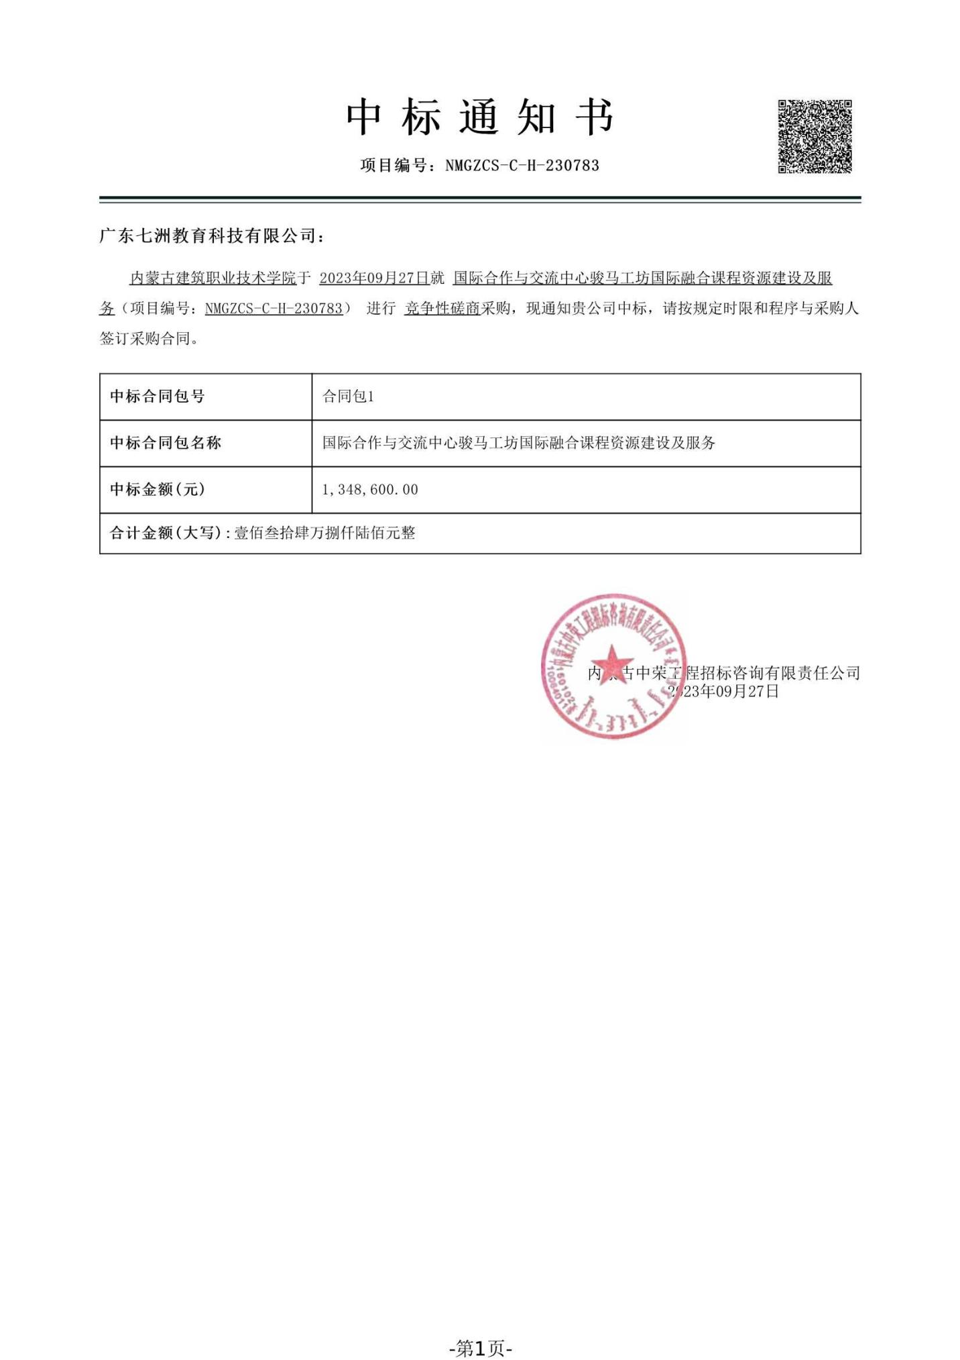
附件一：中标通知书

